**ПРИЛОЖЕНИЕ Г**

**Руководство пользователя**

**Мобильного приложения**

**«Фитнес тренер»**

2023

**Содержание**

1 Введение 3

1.1 Назначение системы 3

1.2 Функции системы 3

1.3 Уровень подготовки пользователя 3

1.4 Перечень эксплуатационной документации, с которыми необходимо ознакомиться пользователю 3

2 Подготовка к работе 4

3.1 Состав и содержание дистрибутивного носителя данных 4

3.2 Порядок загрузки данных и программ 4

3.3 Порядок проверки работоспособности 4

3 Описание операций 4

3.1 Запись пользовательских данных 4

3.2 Главный экран 5

3.3.1 Экран контроля суточной нормы воды 6

3.3.2 Экран добавления пользовательского напитка 7

3.4.1 Экран контроля суточной нормы калорий 8

3.4.2 Экран добавления пользовательского блюда 9

3.5.1 Экран добавления пользовательской тренировки 10

3.5.2 Экран прохождения тренировки 11

4 Аварийные ситуации 12

1. Введение
   1. Назначение системы

Мобильное приложение “Фитнес Тренер” предназначено для улучшения физического здоровья. Для более лучшего эффекта этого процесса и реализуется данные проект. Данное приложение предназначена для следующего: предоставление пользователю полезной информации и инструментов для поддержания физического здоровья; контроль над питанием и нормы воды в организме.

1.2 Функции системы

Функциональным назначением программы является:

- Возможность выбора тренировки;

- Добавление собственных напитков;

- Добавление собственных блюд;

- Отслеживание уровня потребления воды и калорий;

- Уведомления пользователю для поддержания водного баланса в организме;

- ввод данных для расчета калорий и водного баланса для пользователя;

- Добавление собственной тренировки с упражнениями

**1.3 Уровень подготовки пользователя**

Пользователи системы должны иметь опыт эксплуатации мобильного телефона и операционной системы Android не менее 12 версией.

1.4 Перечень эксплуатационной документации, с которыми необходимо ознакомиться пользователю

Пользователи, которым выданы соответствующие их должностным обязанностям полномочия в системе, в обязательном порядке должны быть ознакомлены с настоящим Руководством.

Администратор системы в обязательном порядке должны изучить эксплуатационную документацию по СУРП: руководство программиста и настоящее Руководство.

1. Подготовка к работе

3.1 Состав и содержание дистрибутивного носителя данных

На дистрибутивном носителе данных расположен единственный исполняемый файл формата .apk, который запускает основные интерфейсы.

**3.2** Порядок загрузки данных и программ

Для данного приложения порядок подключения состоит только из запуска самого приложения.

**3.3 Порядок проверки работоспособности**

Работоспособность системы не требует от пользователя никакой дополнительной проверки – если приложение при работе не показывает ошибки, то система находится в штатном, рабочем режиме.

1. Описание операций

3.1 Запись пользовательских данных

При первом запуске мобильного приложения пользователь будет выведено окно, в котором нужно ввести рост, вес и физ. Активность. Далее надо нажать на кнопку подтвердить. Данное окно представлена на рисунке 3.1

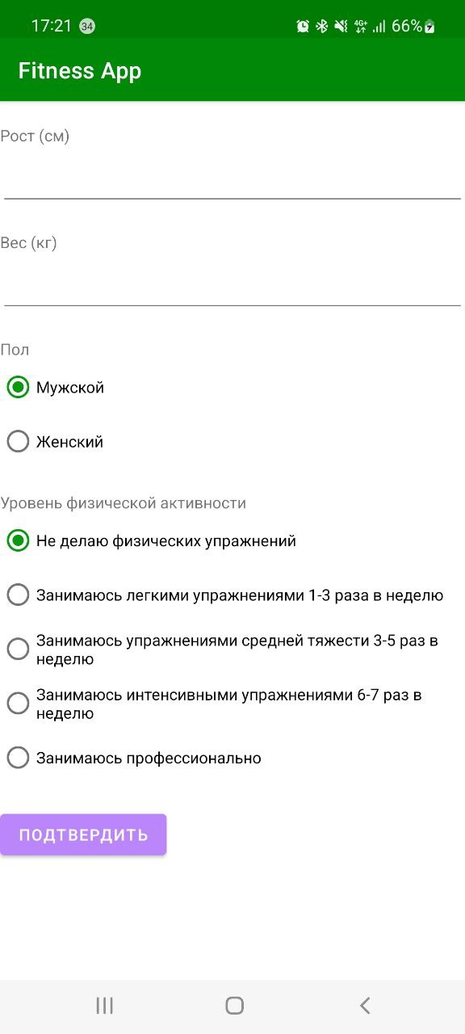

Рисунок 3.1 – Окно входа в приложение

3.2 Главный экран

После входа пользователю будет выведен главный экран, в котором имеется возможность открыть имеющуюся тренировку или ее создать. Также у пользователя имеется возможность перейти на окна с контролем калорий и воды в организме с помощью кнопок «reminder water» и «reminder Calorie». Данный экран показан на рисунке 3.2

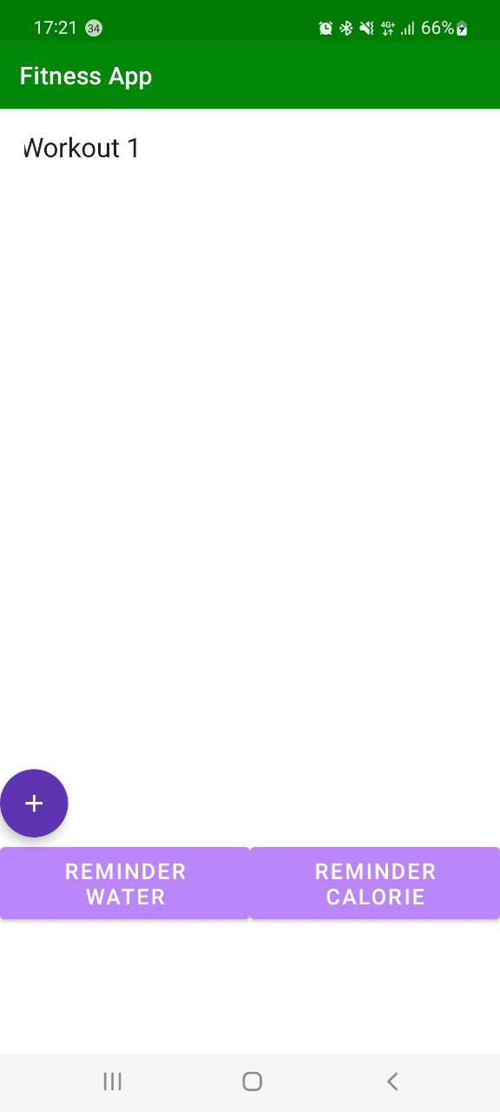

Рисунок 3.2 – Главный экран приложения

3.3.1 Экран контроля суточной нормы воды

При нажатии на главном экране кнопки «reminder water» будет открыто окно, в котором имеется шкала для визуализации соотношения выпитой воды к суточной норме, а также имеется список напитков, в котором при нажатии на элемент списка будет добавляться к шкале его количество в мл. У пользователя имеется также функция добавления своего напитка. Данный экран показан на рисунке 3.3

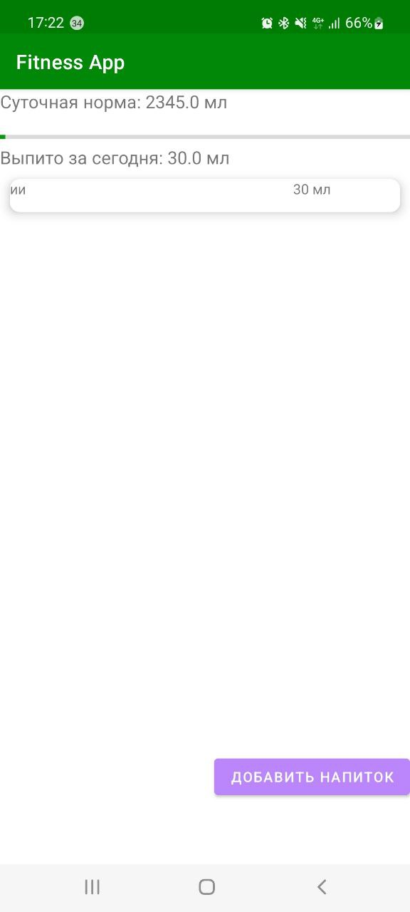

Рисунок 3.3 – Экран контроля суточной нормы воды

3.3.2 Экран добавления пользовательского напитка

При необходимости добавления собственного напитка надо на кнопку «Добавить напиток». На открывшимся экране надо заполнить следующие поля: название напитка, Объем напитка, после чего нажать на кнопку добавить. Данный экран показан на рисунке 3.4

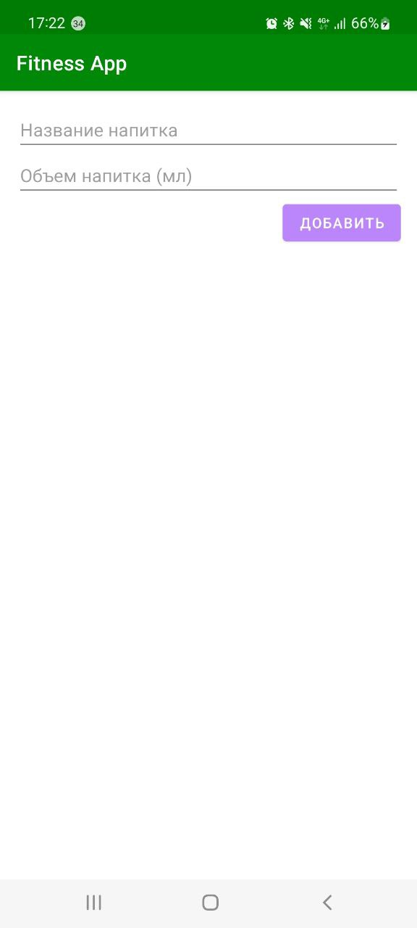

Рисунок 3.4 – создание пользовательского напитка

3.4.1 Экран контроля суточной нормы калорий

При нажатии на главном экране кнопки «reminder Calorie» будет открыто окно, в котором имеется шкала для визуализации соотношения употребленных калорий к суточной норме, а также имеется список блюд, в котором при нажатии на элемент списка будет добавляться к шкале его количество калорий. У пользователя имеется также функция добавления своего блюда. Данный экран показан на рисунке 3.5

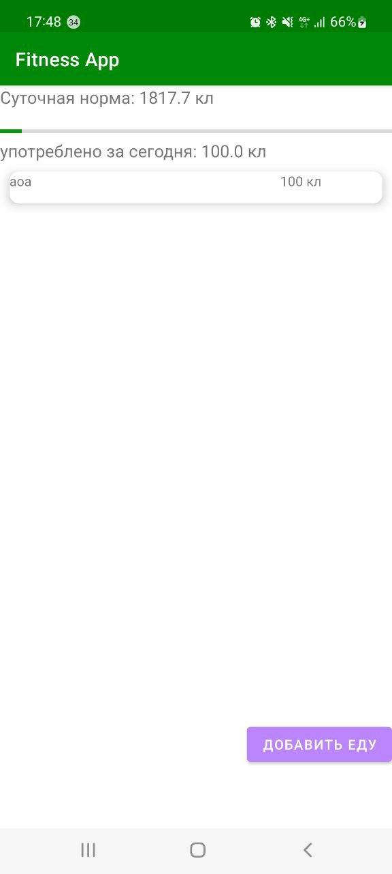

Рисунок 3.5 – экран контроля суточной нормы калорий

3.4.2 Экран добавления пользовательского блюда

При необходимости добавления собственного блюда надо на кнопку «Добавить еду». На открывшимся экране надо заполнить следующие поля: название блюда, количество калорий, после чего нажать на кнопку добавить. Данный экран показан на рисунке 3.6

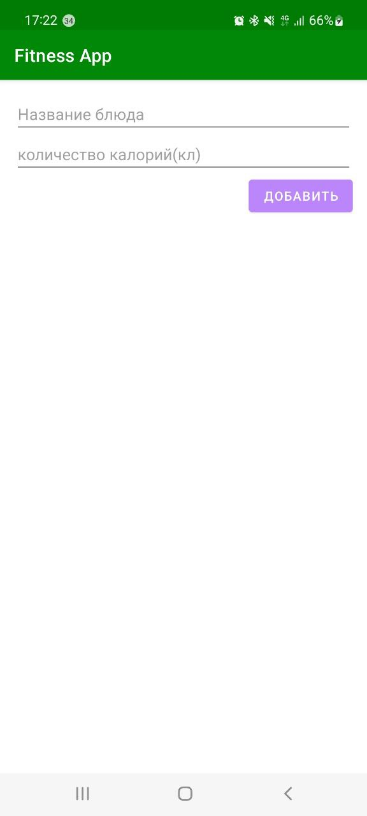

Рисунок 3.6 – создание пользовательского блюда

3.5.1 Экран добавления пользовательской тренировки

При нажатии на кнопку «+» на главном экране, пользователю откроется экран , в котором надо заполнить следующее: название напитка и добавление упражнений. Добавление упражнений происходит с помощью записи наименование упражнения, описания и количество времени для выполнения. После нажатия на кнопку «Add Exercise» упражнение добавиться в список после названия тренировки. При окончании заполнения тренировки упражнениями надо нажать на кнопку «save training». Данный экран показан на рисунке 3.7

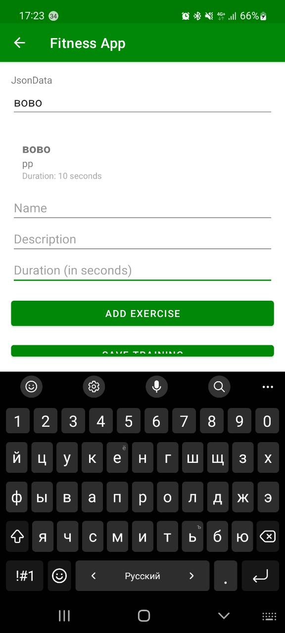

Рисунок 3.7 – создание пользовательской тренировки

3.5.2 Экран прохождения тренировки

В главном экране при нажатии на какую-либо тренировку откроется окно в котором будет кнопка «start workout», при нажатии на которую будет начинаться первое упражнение тренировки. На экран будет выведено название упражнения, описание и время для ее выполнения. После окончания времени появляется кнопка «Complete exercise», после нажатия на которое мы переходим на следующее упражнения тренировки. Данный экран показан на рисунке 3.8

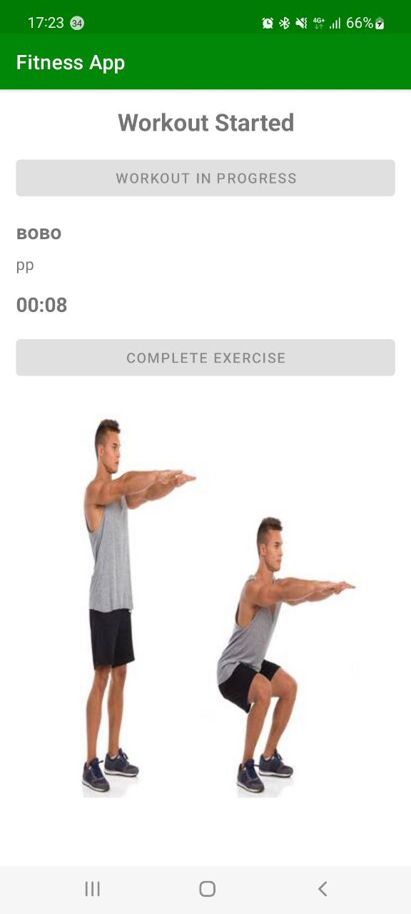

Рисунок 3.8 – прохождение тренировки

1. Аварийные ситуации

В процессе эксплуатации систем аварийные ситуации, выражающиеся в отсутствии отклика приложения, могут возникать при сбое хранения данных в мобильном телефоне, нехватка памяти для добавления новых данных.